ul. Podgórna 50, 65-246 Zielona Góra
tel.: (68) 3282525, fax: (68) 3244012
http://www.ck.uz.zgora.pl

Procedura zakładania kont pocztowych dla nowo zatrudnionych pracowników Uczelni
Autor: Marcin Majdański
e-mail: system.dziekanat@uz.zgora.pl
wersja: 2

Nowe zasady w przypadku zakładania kont
Chcąc ułatwić nowym pracownikom proces zatrudnienia oraz zredukować formalności i dokumenty niezbędne do założenia konta pocztowego, została wprowadzona nowa procedura składania i akceptacji wniosków o konta pocztowe. Proces wygląda następująco:
- Nowo przyjęty pracownik podczas wypełniania obiegówki przychodzi do sekretariatu jednostki zatrudniającej,
- pracownik sekretariatu w Systemie Dziekanat składa dla niego wniosek o konto pocztowe (potwierdzając konieczność założenia konta swoim nazwiskiem),
- pracownik Centrum Komputerowego weryfikuje podane dane oraz zakłada konto pocztowe na okres 45 dni,
- po załatwieniu formalności związanych z przyjęciem, Dział Osobowy (umowy o pracę) lub Dział Płac (umowy cywilnoprawne) potwierdza w systemie PracNet fakt zatrudnienia pracownika, co znosi 45-dniowy limit działania konta pocztowego.
- W przypadku niezatwierdzenia konta pocztowego w ciągu 45 dni (np. z powodu niepodjęcia pracy przez pracownika) konto zostaje trwale usunięte wraz ze wszystkimi zgromadzonymi do tej pory danymi.

Sekretariat jednostki zatrudniającej – formularz założenia konta

Wprowadzanie danych do formularza
Aby złożyć nowy wniosek należy wejść w systemie Dziekanat do menu Kadra -> Wnioski o konto pocztowe.
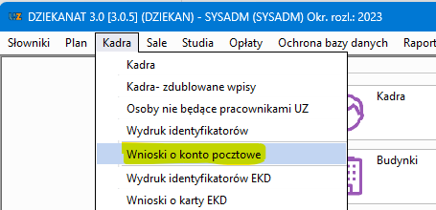
W oknie które się pojawi znajduje się podgląd złożonych wniosków o konto pocztowe oraz wniosków założonych, które oczekują na akceptację.
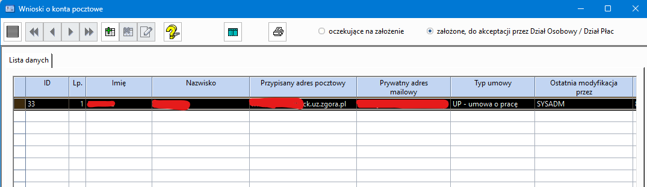
Aby złożyć nowy wniosek należy kliknąć na ikonę na górze okna. Wyświetlone zostanie wówczas okno dodawania danych:
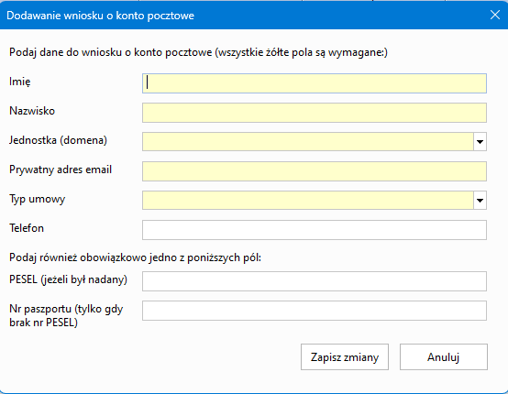
Należy uzupełnić wszystkie dane zaznaczone kolorem żółtym, oraz numer PESEL (w przypadku osób posiadających PESEL) albo numer paszportu (tylko dla cudzoziemców bez numeru PESEL).
System poinformuje, gdy któreś z pól jest wypełnione nieprawidłowo:
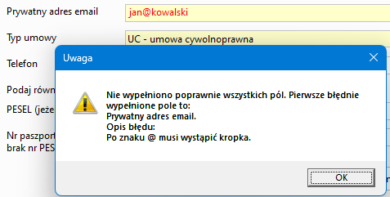
System dokonuje też walidacji poprawności numeru PESEL oraz tego, czy numer PESEL już kiedyś się powtórzył.
W przypadku gdy numer PESEL istnieje już w bazie, oznacza to, że konto było już kiedyś tworzone dla tej osoby i najprawdopodobniej jest już aktywne, lub wymaga tylko ponownej aktywacji. Wówczas można zgłosić ten fakt pod adres serwis@uz.zgora.pl.
Po poprawnym wypełnieniu danych można kliknąć na przycisk 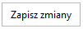, program poprosi aby upewnić się czy dane są poprawne.
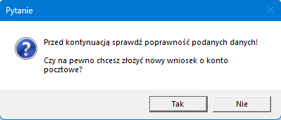
Po akceptacji komunikatu wniosek zostanie zapisany i wczytany do okna w sekcji ‘oczekujące na założenie’.
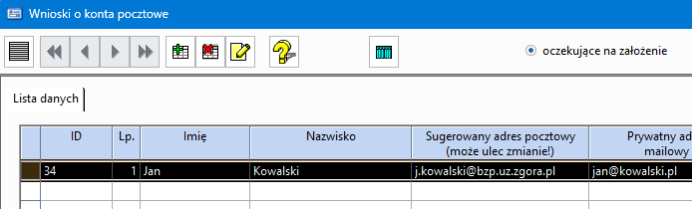

Edycja / usunięcie zapisanego wniosku
Zanim pracownik CK obsłuży formularz istnieje jeszcze możliwość poprawienia danych w dodanym formularzu. Można to zrobić za pomocą przycisku na górze ekranu. Gdy przycisk jest niedostępny, a zmiana danych jest konieczna, wówczas pozostaje opcja mailowego zgłoszenia konieczności zmian na adres serwis@uz.zgora.pl.
Analogicznie dostępny jest przycisk , umożliwiający usunięcie wybranego wniosku.

Dział Osobowy / Dział Płac – zatwierdzanie wniosku
Aby potwierdzić zatrudnienie danej osoby i znieść limit 45 dni na działanie konta pocztowego, należy:
- Zalogować się do systemu PracNet - https://pracownik.uz.zgora.pl/ (instrukcja uzyskiwania hasła oraz logowania: https://pracownik.uz.zgora.pl/media/docs/dokumentacja-pracnet.pdf),
- przejść do menu ‘zatwierdzanie kont pocztowych’ 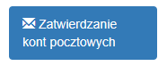
- odszukać na liście wybraną osobę
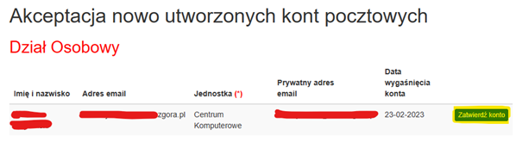
- kliknąć na przycisk ‘zatwierdź konto’ oraz potwierdzić wykonanie akcji
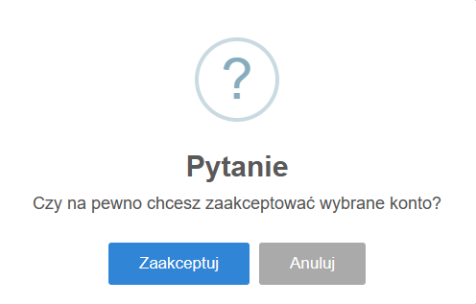
Tak potwierdzone konto nie będzie usunięte po 45 dniach.

